网络Meta分析模型与应用

陈奕昕 3227042017

2025-05-31

目录

一、网络Meta分析模型概览 2

1.1 按统计框架分类 2

1.2 按数据结构分类 2

1.3 按数据类型分类 2

1.4 扩展功能模型 2

二、频率学框架下的NMA模型详解 3

2.1 核心统计原理 3

证据整合 3

一致性假设 3

2.2 固定效应模型 4

模型构建 4

参数估计 4

2.3 随机效应模型 4

方差扩展 4

估计 4

2.4 多臂研究处理 4

2.5 软件实现（R包 netmeta） 5

三、频率学NMA模型特性总结 10

# 一、网络Meta分析模型概览

网络Meta分析（NMA）通过整合直接与间接证据，实现多种干预措施的综合比较。根据统计框架和数据结构，主要分为以下模型：

## 1.1 按统计框架分类

表1: 按统计框架分类的网络Meta分析模型

| 框架 | 核心特点 | 适用场景 |
| --- | --- | --- |
| 频率学模型 | 基于加权最小二乘法，点估计+置信区间 | 快速分析中等规模网络（<15种干预） |
| 贝叶斯模型 | MCMC抽样，后验分布+可信区间，提供SUCRA排序概率 | 复杂网络、概率决策需求 |
| 半参数混合模型 | 结合频率学效率与贝叶斯灵活性 | 大型异质网络 |

## 1.2 按数据结构分类

表2: 按数据结构分类的网络Meta分析模型

| 模型 | 核心假设 | 适用场景 |
| --- | --- | --- |
| 一致性模型 | 假设直接证据=间接证据（$θ_{\text{direct}}=θ_{\text{indirect}}$） | 闭合良好网络 |
| 不一致性模型 | 允许直接/间接证据冲突，节点拆分法定位矛盾 | 存在冲突证据的网络 |

## 1.3 按数据类型分类

表3: 按数据类型分类的网络Meta分析模型

| 数据类型 | 模型 | 应用场景 |
| --- | --- | --- |
| 二分类数据 | Logit链接函数 | 有效率、死亡率等二元结局 |
| 连续型数据 | 身份链接函数 | 评分变化、生物标志物等连续结局 |
| 生存数据 | Cox比例风险模型 | 生存分析、时间事件数据 |

## 1.4 扩展功能模型

表4: 扩展功能网络Meta分析模型

| 模型 | 功能 | 应用示例 |
| --- | --- | --- |
| 多水平NMA | 解析剂量效应或组分交互 | 不同剂量药物比较 |
| 剂量反应NMA | 线性/非线性剂量效应建模 | 剂量依赖性疗效评价 |
| 组分网络模型 | 拆分复杂干预的贡献成分 | 手术+药物联合疗法 |

# 二、频率学框架下的NMA模型详解

## 2.1 核心统计原理

### 证据整合

直接证据（A vs B）与间接证据（A→C→B）通过加权最小二乘法（WLS）合并：

$${\hat{θ}}_{AB}=\frac{w_{\text{direct}}{\hat{θ}}_{AB}^{\text{direct}}+w_{\text{indirect}}{\hat{θ}}_{AB}^{\text{indirect}}}{w_{\text{direct}}+w_{\text{indirect}}}$$

其中权重 $w=1/\text{Var}\left(\hat{θ}\right)$，方差越小权重越高。

### 一致性假设

直接与间接证据的效应量需满足 $θ_{AB}^{\text{direct}}=θ_{AB}^{\text{indirect}}$，通过闭合环路Q检验验证：

$$Q_{\text{inconsist}}=∑w_{k}{\left({\hat{θ}}_{k}^{\text{direct}}-{\hat{θ}}_{k}^{\text{indirect}}\right)}^{2}∼χ^{2}\left(\text{df}\right)$$

若 $p<0.05$，拒绝一致性假设。

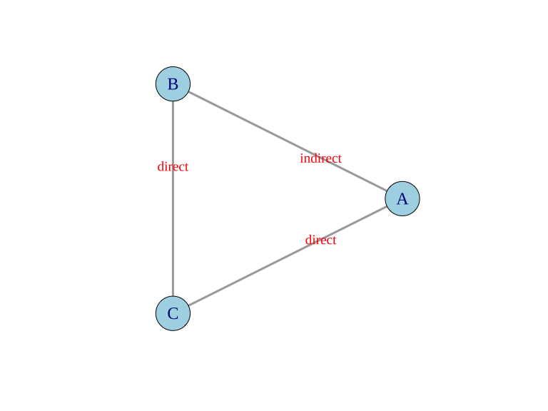

图1: 直接与间接证据整合示意图

## 2.2 固定效应模型

### 模型构建

$$y=Xβ+ϵ, ϵ∼N\left(0,Σ\right)$$

* $y$：研究效应量向量（如log OR）
* $X$：设计矩阵（编码治疗对比）
* $β$：各治疗绝对效应

### 参数估计

通过拉普拉斯矩阵伪逆求解：

$$\hat{β}={\left(X^{T}WX\right)}^{+}X^{T}Wy$$

其中 $W=\text{diag}\left(1/σ_{k}^{2}\right)$ 为权重矩阵。

## 2.3 随机效应模型

### 方差扩展

在固定效应方差中加入异质性方差 $τ^{2}$：

$${\text{Var}}_{\text{random}}\left({\hat{θ}}_{k}\right)=σ_{k}^{2}+{\hat{τ}}^{2}$$

### $τ^{2}$ 估计

采用广义DerSimonian-Laird法：

$${\hat{τ}}^{2}=max\left(0,\frac{Q_{\text{res}}-\text{df}}{\text{tr}\left(\left(I-H\right)U\right)}\right)$$

其中 $Q_{\text{res}}$ 为残差Q统计量， $H$ 为帽矩阵。

## 2.4 多臂研究处理

对包含 $p>2$ 组的研究： 1. 拆分为 $p\left(p-1\right)/2$ 个两两比较 2. 调整方差协方差矩阵：

$$Σ_{\text{multi-arm}}=Σ+\frac{τ^{2}}{2}J$$

$J$ 为全1矩阵，避免重复计算异质性。

## 2.5 软件实现（R包 netmeta）

# 加载示例数据  
data(Senn2013)  
cat("### 数据集预览（前6行）：\n")

## ### 数据集预览（前6行）：

head(Senn2013)

## TE seTE treat1.long treat2.long treat1 treat2 studlab  
## 1 -1.90 0.1414 Metformin Placebo metf plac DeFronzo1995  
## 2 -0.82 0.0992 Metformin Placebo metf plac Lewin2007  
## 3 -0.20 0.3579 Metformin Acarbose metf acar Willms1999  
## 4 -1.34 0.1435 Rosiglitazone Placebo rosi plac Davidson2007  
## 5 -1.10 0.1141 Rosiglitazone Placebo rosi plac Wolffenbuttel1999  
## 6 -1.30 0.1268 Pioglitazone Placebo piog plac Kipnes2001

# 随机效应模型（使用common替代fixed）  
nma_random <- netmeta(  
 TE = TE,   
 seTE = seTE,   
 treat1 = treat1,   
 treat2 = treat2,   
 studlab = studlab,  
 data = Senn2013,  
 common = FALSE # 随机效应模型  
)  
  
# 模型结果摘要  
cat("\n### 模型结果摘要：\n")

##   
## ### 模型结果摘要：

summary(nma_random)

## Original data (with adjusted standard errors for multi-arm studies):  
##   
## treat1 treat2 TE seTE seTE.adj narms multiarm  
## DeFronzo1995 metf plac -1.9000 0.1414 0.3588 2   
## Lewin2007 metf plac -0.8200 0.0992 0.3443 2   
## Willms1999 acar metf 0.2000 0.3579 0.5574 3 *  
## Davidson2007 plac rosi 1.3400 0.1435 0.3596 2   
## Wolffenbuttel1999 plac rosi 1.1000 0.1141 0.3489 2   
## Kipnes2001 piog plac -1.3000 0.1268 0.3533 2   
## Kerenyi2004 plac rosi 0.7700 0.1078 0.3469 2   
## Hanefeld2004 metf piog -0.1600 0.0849 0.3405 2   
## Derosa2004 piog rosi 0.1000 0.1831 0.3772 2   
## Baksi2004 plac rosi 1.3000 0.1014 0.3450 2   
## Rosenstock2008 plac rosi 1.0900 0.2263 0.3999 2   
## Zhu2003 plac rosi 1.5000 0.1624 0.3675 2   
## Yang2003 metf rosi 0.1400 0.2239 0.3986 2   
## Vongthavaravat2002 rosi sulf -1.2000 0.1436 0.3596 2   
## Oyama2008 acar sulf -0.4000 0.1549 0.3643 2   
## Costa1997 acar plac -0.8000 0.1432 0.3595 2   
## Hermansen2007 plac sita 0.5700 0.1291 0.3541 2   
## Garber2008 plac vild 0.7000 0.1273 0.3534 2   
## Alex1998 metf sulf -0.3700 0.1184 0.3503 2   
## Johnston1994 migl plac -0.7400 0.1839 0.3775 2   
## Johnston1998a migl plac -1.4100 0.2235 0.3983 2   
## Kim2007 metf rosi -0.0000 0.2339 0.4043 2   
## Johnston1998b migl plac -0.6800 0.2828 0.4344 2   
## Gonzalez-Ortiz2004 metf plac -0.4000 0.4356 0.5463 2   
## Stucci1996 benf plac -0.2300 0.3467 0.4785 2   
## Moulin2006 benf plac -1.0100 0.1366 0.3569 2   
## Willms1999 metf plac -1.2000 0.3758 0.5802 3 *  
## Willms1999 acar plac -1.0000 0.4669 0.8122 3 *  
##   
## Number of treatment arms (by study):  
## narms  
## DeFronzo1995 2  
## Lewin2007 2  
## Willms1999 3  
## Davidson2007 2  
## Wolffenbuttel1999 2  
## Kipnes2001 2  
## Kerenyi2004 2  
## Hanefeld2004 2  
## Derosa2004 2  
## Baksi2004 2  
## Rosenstock2008 2  
## Zhu2003 2  
## Yang2003 2  
## Vongthavaravat2002 2  
## Oyama2008 2  
## Costa1997 2  
## Hermansen2007 2  
## Garber2008 2  
## Alex1998 2  
## Johnston1994 2  
## Johnston1998a 2  
## Kim2007 2  
## Johnston1998b 2  
## Gonzalez-Ortiz2004 2  
## Stucci1996 2  
## Moulin2006 2  
##   
## Results (random effects model):  
##   
## treat1 treat2 95%-CI  
## DeFronzo1995 metf plac -1.1268 [-1.4291; -0.8244]  
## Lewin2007 metf plac -1.1268 [-1.4291; -0.8244]  
## Willms1999 acar metf 0.2850 [-0.2208; 0.7908]  
## Davidson2007 plac rosi 1.2335 [ 0.9830; 1.4839]  
## Wolffenbuttel1999 plac rosi 1.2335 [ 0.9830; 1.4839]  
## Kipnes2001 piog plac -1.1291 [-1.5596; -0.6986]  
## Kerenyi2004 plac rosi 1.2335 [ 0.9830; 1.4839]  
## Hanefeld2004 metf piog 0.0023 [-0.4398; 0.4444]  
## Derosa2004 piog rosi 0.1044 [-0.3347; 0.5435]  
## Baksi2004 plac rosi 1.2335 [ 0.9830; 1.4839]  
## Rosenstock2008 plac rosi 1.2335 [ 0.9830; 1.4839]  
## Zhu2003 plac rosi 1.2335 [ 0.9830; 1.4839]  
## Yang2003 metf rosi 0.1067 [-0.2170; 0.4304]  
## Vongthavaravat2002 rosi sulf -0.8169 [-1.2817; -0.3521]  
## Oyama2008 acar sulf -0.4252 [-0.9456; 0.0951]  
## Costa1997 acar plac -0.8418 [-1.3236; -0.3600]  
## Hermansen2007 plac sita 0.5700 [-0.1240; 1.2640]  
## Garber2008 plac vild 0.7000 [ 0.0073; 1.3927]  
## Alex1998 metf sulf -0.7102 [-1.1713; -0.2491]  
## Johnston1994 migl plac -0.9497 [-1.4040; -0.4955]  
## Johnston1998a migl plac -0.9497 [-1.4040; -0.4955]  
## Kim2007 metf rosi 0.1067 [-0.2170; 0.4304]  
## Johnston1998b migl plac -0.9497 [-1.4040; -0.4955]  
## Gonzalez-Ortiz2004 metf plac -1.1268 [-1.4291; -0.8244]  
## Stucci1996 benf plac -0.7311 [-1.2918; -0.1705]  
## Moulin2006 benf plac -0.7311 [-1.2918; -0.1705]  
## Willms1999 metf plac -1.1268 [-1.4291; -0.8244]  
## Willms1999 acar plac -0.8418 [-1.3236; -0.3600]  
##   
## Number of studies: k = 26  
## Number of pairwise comparisons: m = 28  
## Number of treatments: n = 10  
## Number of designs: d = 15  
##   
## Random effects model  
##   
## Treatment estimate (sm = '', comparison: other treatments vs 'acar'):  
## 95%-CI z p-value  
## acar . . . .  
## benf 0.1106 [-0.6286; 0.8499] 0.29 0.7693  
## metf -0.2850 [-0.7908; 0.2208] -1.10 0.2694  
## migl -0.1079 [-0.7701; 0.5542] -0.32 0.7493  
## piog -0.2873 [-0.9059; 0.3313] -0.91 0.3626  
## plac 0.8418 [ 0.3600; 1.3236] 3.42 0.0006  
## rosi -0.3917 [-0.9023; 0.1189] -1.50 0.1327  
## sita 0.2718 [-0.5731; 1.1166] 0.63 0.5284  
## sulf 0.4252 [-0.0951; 0.9456] 1.60 0.1092  
## vild 0.1418 [-0.7020; 0.9856] 0.33 0.7419  
##   
## Quantifying heterogeneity / inconsistency:  
## tau^2 = 0.1087; tau = 0.3297; I^2 = 81.4% [72.0%; 87.7%]  
##   
## Tests of heterogeneity (within designs) and inconsistency (between designs):  
## Q d.f. p-value  
## Total 96.99 18 < 0.0001  
## Within designs 74.46 11 < 0.0001  
## Between designs 22.53 7 0.0021  
##   
## Details of network meta-analysis methods:  
## - Frequentist graph-theoretical approach  
## - DerSimonian-Laird estimator for tau^2  
## - Calculation of I^2 based on Q

# 森林图  
forest(nma_random,   
 xlab = "HbA1c差异 (mmol/mol)",  
 col.square = "steelblue",  
 col.diamond = "firebrick")

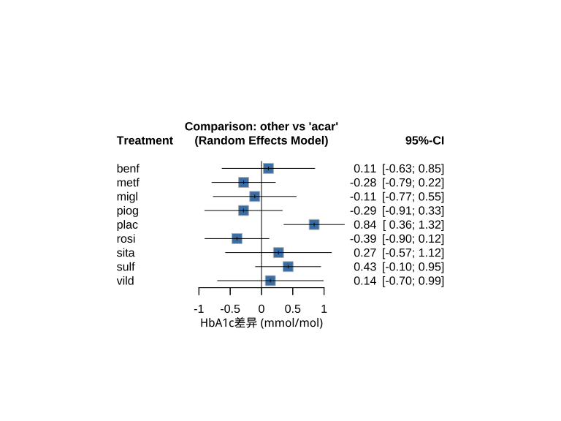

图2: 网络Meta分析森林图

# 证据网络图  
netgraph(nma_random,  
 cex = 1.5,  
 col = "lightblue",  
 lwd = 3,  
 number.of.studies = TRUE)

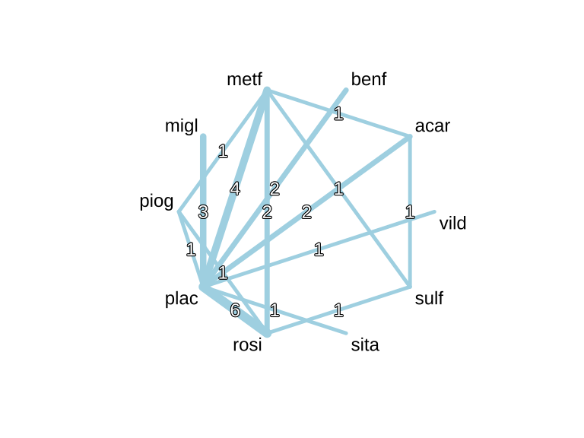

图3: 证据网络图

# 三、频率学NMA模型特性总结

表5: 频率学NMA模型特性总结

| 特性 | 优势 | 局限性 |
| --- | --- | --- |
| 计算效率 | 无需MCMC抽样，秒级完成分析 | 无法提供概率排序（SUCRA） |
| 结果透明度 | 显式矩阵运算，过程可追溯 | 强依赖渐近正态假设 |
| 异质性处理 | 闭式解估计 $τ^{2}$，稳定性高 | DL法可能低估异质性 |
| 一致性检验 | 全局Q检验实现简单 | 无法定位局部不一致性（需节点拆分法补充） |
| 多臂研究支持 | 方差调整法保持独立性 | 未完全利用组内相关性信息 |
| 适用规模 | 最优支持10-15种干预的中等网络 | 超大型网络（>20干预）易矩阵奇异 |